Přívoz přes řeku

Petr Stuchlík, Rado Murin, Jan Remeš

# Zadání úlohy

Rodina se potřebuje dostat na druhý břeh řeky pomocí přívozu. Bohužel ale panují pro přepravu jistá omezení.

1. Maximálně 2 lidi na lodi
2. Matka nesmí zůstat sama s klukama
3. Otec nesmí zůstat sám s holkami
4. Zloděj nesmí zůstat s rodinou bez policajta
5. Pouze matka, otec nebo policajt mohou řídit loď.

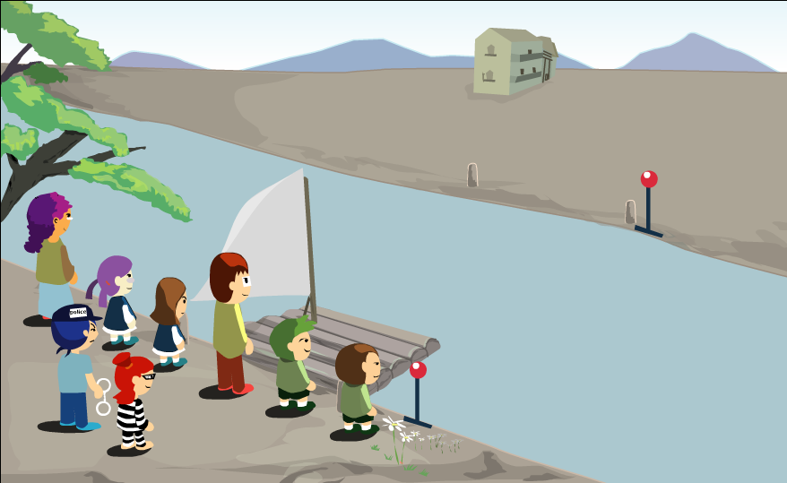Omezení je dostatečný počet aby na první pohled nešlo rozhodnout, zda existuje řešení takové úlohy.

Obr.: Screenshot z webové verze problému

Pomocí modelu v UPPAALu se pokusíme ověřit a najít:

1. Jestli existuje možnost přepravit všechny lidi na druhou stranu břehu.
2. Pak zavedeme časová omezení pro trvání platby a zkusíme najít nejrychlejší řešení.

Interaktivní verze ve flashi je dostupná [zde](http://people.cs.aau.dk/~ulrik/teaching/F09/TOV09/modelexercise/modelexercise_files/riverIQGame.swf).

# Popis modelu v UPPAALu

## Boat

## Person

Tato část modelu simuluje chování jedné osoby. Každé osoba je jednoznačně identifikována personID. V konstruktoru dostane typ osoby a kanál lodi na které se bude plavit.

## Globální funkce

Pro práci s modelem jsme vytvořili několik globálních funkcí které usnadňují práci se stavy, které mohou nastat.

**bool verifyModel()**

Tato funkce zkontroluje jestli není porušena některá z podmínek definovaných v zadání. Funguje tak, že zavolá verifyGroup() na skupinu na bankA, bankB a boat. Pokud je vše v pořádku tak vrací true, jinak false.

**void addPerson(int &group[PERSON_COUNT], int personID)**

**void removePerson(int &group[PERSON_COUNT], int personID)**

Funkce které jsou využívané při nalodění a vylodění, se starají o přemístění osob z jednoho pole do druhého.

# Dotazy ověřující správnost modelu

# Závěr